2022年上半年全国中小学教师资格证考试笔试
广州华立学院考点工作方案

为确保我校2022年上半年全国中小学教师资格证考试工作安全平稳顺利实施，根据省、市上级主管部门有关文件精神，结合我校具体情况，特制订本方案。
一、指导思想及工作目标
围绕“保平稳、保质量、保公平”的总体要求，以强化责任为抓手，遵循科学、公平、安全、规范的操作原则，杜绝安全事故、责任事故和工作差错，减少违章违纪行为，努力实现“平安招考”的目标，切实维护招生考试的公平性和公信力。
二、基本情况
1．考生人数及考场设置
- 2022年上半年我校承担全国中小学教师资格证考试笔试考试考点工作，共设72个考室（每考场30人） 共6259科次，考场分布在东二、东六教学楼（东二：2、3、4楼 ，分别分布10、16、16共计42个考场，考场号444010001-444010042；东六：1、2、3、4、5、6楼，分别分布2、10、6、6、4、2 共计30个考场，考场号444010043-444010072，备用隔离考场设东四303、401、403、407、503室，共5个。
- 考试时间及科目

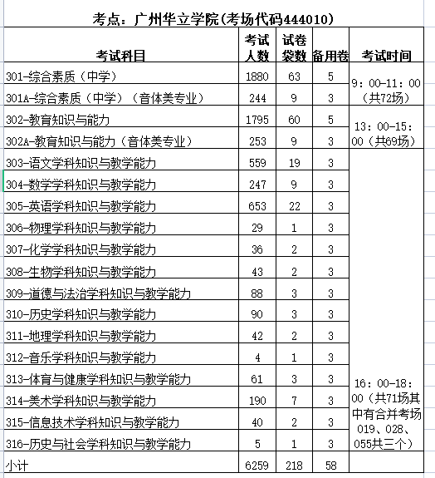
三、组织机构
（一）考点管理工作领导组
主考：蔡敏 副主考： 李玉林、叶烁
成员：李琼生、柏育红、潘自勉、王学军
（二）工作小组
1.疫情防控及应急处置组
组长：林小龙 副组长：朱木清、黄怡佳
2.考务工作组
组长：叶烁 副组长：陆兴华
考务负责人：麻建良
1）试卷分发验收小组：
组长：陈梦婷 副组长：李孟（考场联络、试卷发放验收等）
考务一组成员：陈晓生、郑宇林、曾莠詠
考务二组成员：翟建丽、单晴敏、蒙芳、吴娟
考务三组成员：梁宇、詹春娥、黎楚宾、杨洁茵
2）人脸识别巡考兼安检仪器收发小组：
组长：林小龙 副组长：许敏
第二教学楼：王韬、黄怡佳、朱木清、郭花、赖至烽、唐国策、国协2人。
第六教学楼：林小龙、黎楚楚、罗诚、李翠芳、李有红、任俏嫦、
曾梓博、王婷、张晓军、姚琳、李文勇
东大门及广场：陈勇明、林秋生、国协6人
3）领卷（惠州博罗）回卷（广州）小组：
组长：麻建良 成员：陈梦婷、贺志勇、吴涛、李坤玲
4）保密小组 麻建良、陈梦婷、吴涛、贺志勇、周莎莎
5）宣传兼播音信号小组 组 长：曾弘 成 员：李坤玲、团委人员
6）视频监控小组 组 长：祝振宇
3.后勤保卫保障组 组 长：刘俊涛、成员：蔡谢盼
4.联络协调组 组 长：陆兴华 副组长：李孟
5.卫生防疫组：组 长：陈胜军 成员：医务室人员
四、工作职责
工作组 |  | 主要工作职责
（一）领导组 |  | 1）主考：全面负责考点工作；  2）副主考：协助主考完成考点各项工作。
（二）工作小组 | 1.疫情防控及应急处置组 | 1）负责制定考点疫情防控、安全保卫方案、协调区、街道防控部门工作；  2）负责校园周边环境的管理；  3）负责考生出入校园粤康码、核酸证明查验和进入考室引导工作；  4）负责学校安全保卫及交通疏导工作，车辆停放指引工作；  5）负责校园警戒区划分，警戒线标识，全部涉考设施位于警戒区内。  设立从考务办公室到考场的“封闭式”专用通道，清场、落锁工作（教学楼后门、正面两侧小门——需堵死）；  6）负责考场外特殊情况处理；  7）正门视情况允许考生进入校园。不允许进入警戒线内。  8）考前7:00打开东二、六大门，保安执勤防止无关人员进入。  考后18：00关闭教学楼大门。
 | 2.考务工作组 | 1）考点申报相关工作；  2）负责制定考点考务细则；  3）推动落实考点的各项工作（建设、设计、布局、规范、协调）；  4）负责监考老师、试卷验收员、巡考、身份证验收员的培训和组织；  5）负责与考务有关的各项材料准备；  6）负责各考室布置、验收；  7）按《监考规则》实施监考工作；  8）负责各栋各楼层巡考工作；  9）负责仪器的发放与回收；  10）负责领取、试卷发放、余卷回收、试卷验收及装订、阅卷等工作。
11）播音信号、视频监控、校园广播系统的检修和调试；考试期间的各类信号和考试播音工作
12）接待与宣传工作
① 负责电子显示牌 “1、2022年上半年全国中小学教师资格证考试广州华立学院考点”；
② 沿途插些彩旗；
③ 宣传栏：大门，东二、东六；
④ 出好宣传栏，栏内公布（1）考务办公室、考室、医务室、饮水处、厕所等分布示意图。（2）考室编号及起止考号、考试科目时间表（3）考试信号说明。（4）考生守则。（5）监考员职责。（6）国家教育考试违规处理办法。（7）考务办公室及联系电话。（8）《施考程序表》以及“温馨提示”等
。（考务组提供内容）。
 | 3.后勤保卫保障组 | 1）负责水电保障、电铃调节、考室灯光、电扇等设备设施的检查；  2）考试期间用餐、用水、用电等保障；  3）矿泉水（25箱）（直接放到考务室：综合楼110）  4）东二、六教学楼洗手间分别放置洗手液  5）卫生工作：考前清理东二、六考场及厕所卫生  ，周五下午学校环境卫生扫除工作。
 | 4.联络组 | ①上级指挥平台值班；  ②考生粤康码跟踪及信息汇总上报；  ③考务、监考人员协调。
 | 5.卫生防疫组 | 1）制定卫生防疫工作细则、并落实防疫工作；  2）负责医疗、卫生安全保障工作。
五、场地安排
1．考务办公室：综合楼110，试卷分发室：六教：301
考务点：六教：301
2. 保密室：六教307
3．监控室：综合楼309
4．广播室:综合楼309
5．医务室：徐桂峰、郜江林、王金容、单诗敏
六、工作日程安排
序号 | 时间 | 工作内容 | 工作要求 | 负责人员
1 | 3月2日 | 制定考务工作方案 | 根据省考院工作要求制定考务工作方案 | 叶烁、麻建良
2 | 3月3日 | 宣传资料印刷、制作 | 按省考院有关要求制作宣传内容 | 麻建良
3 | 3月7日 | 人脸识别系统调试 | 根据省考院工作要求下载安装包并调试 | 麻建良、许敏、丁天伟
4 | 3月8日 | 人脸识别系统安装 | 根据省考院工作要求下载安装包并分发到工作人员 | 麻建良、许敏、丁天伟
5 | 3月8日 | 省考务工作培训会 | 学习省考试院会议培训内容 | 叶烁、麻建良、
6 | 3月9日 | 宣传栏准备、设备调试 | 见考场布置要求 | 曾弘、宣传小组成员
7 | 3月9日 | 市、区招办考前检查 | 按省考院有关要求完善考试设施 | 叶烁、麻建良、祝振宇
8 | 3月10日 | 考务工作会 | 校领导、各工作小组成员参加会议 | 蔡敏、李玉林、教务处、
9 | 3月10日 | 用品准备 | 1．仪器（安全检测仪、测温仪/枪）。  2．考务工作用品（涂察、铅笔、小刀、浆糊、签字笔）  3．考生资料。4．张贴资料。  5．考务工作资料。  6．广播、监控系统检查及有关用品准备。  7、矿泉水（36箱）、洗手液 | 后勤组成员及考务组成员
10 | 3月11日 | 监考员培训会 | 监考培训、布置考场 | 蔡敏、教务处
11 | 3月11日 | 试卷领取 | 惠州博罗领卷 | 麻建良、贺志勇、陈梦婷、吴涛
12 | 3月12日 | 试卷领取 | 区招生办 | 麻建良、李坤玲、陈晓生、贺志勇、陈梦婷、吴涛
13 | 3月12日 | 考试实施 | 组织考试 | 蔡敏、李玉林、全体工作人员
14 | 3月12日 | 考试卷回送 | 华侨中学 | 麻建良、许敏、陈梦婷、贺志勇、吴涛、陈晓生
15 | 3月12日 | 考试数据汇总 | 上报省考务综合平台 | 麻建良

七、联系电话
考务办公室设在教务处：82901324、

广州华立学院
2022年3月2日

附件1：2022年上半年教师资格证考务人员安排表
附件2：2022年上半年教师资格证考试笔试报时信号表
附件3：2022年上半年教师资格证考试考场分布示意图
附件4：广东省全国中小学教师资格考试笔试考场规则
附件5：2022年上半年教师资格证考试防控组工作安排
附件6：2022年上半年教师资格证考试后勤保卫保障组工作实施方案
附件7：2022年上半年教师资格证考试卫生防疫组工作细则

附件2：
2022年全国中小学教师资格证考试笔试
报时信号表
3月12日上午第1场：
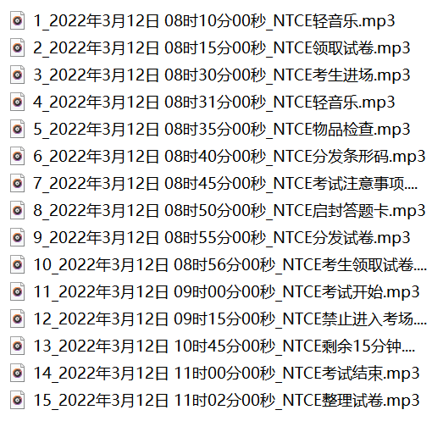

3月12日下午第1场：
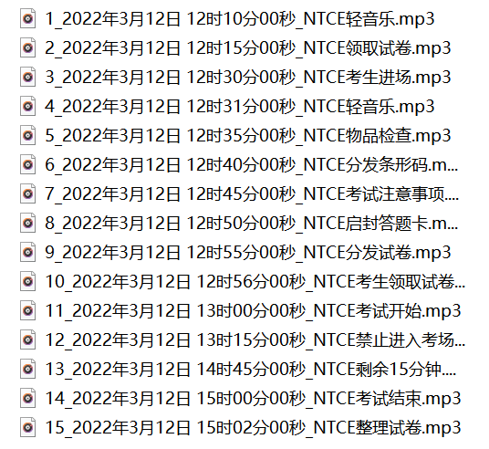

3月12日下午第2场：
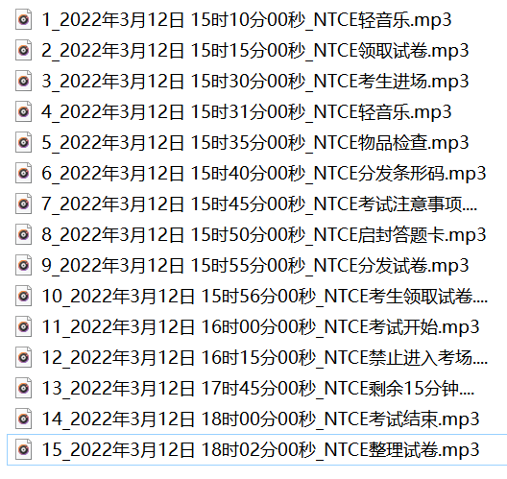
广州华立学院教务处
2022年3月2日

附件3：
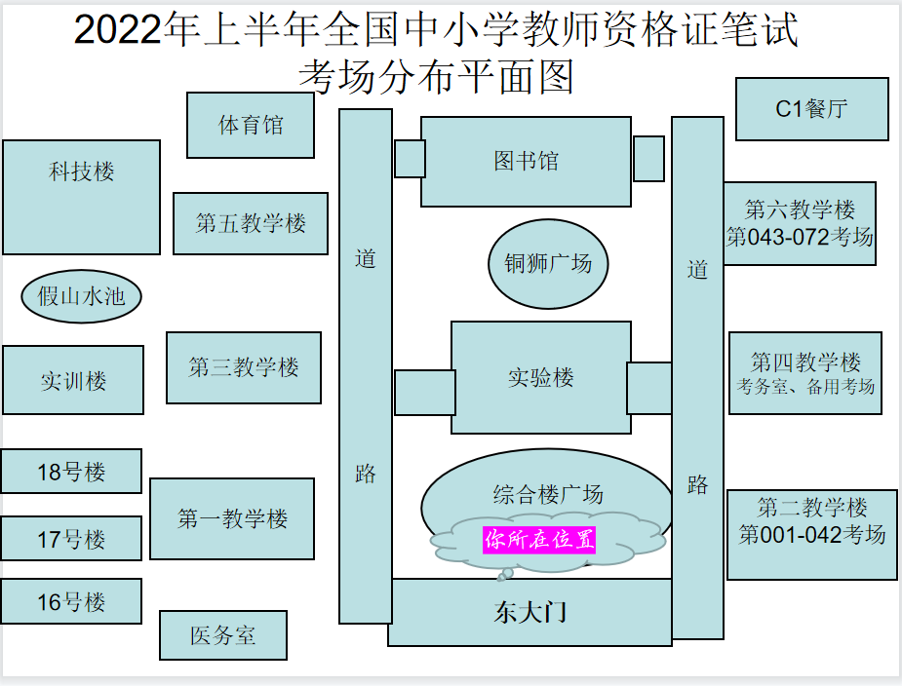

附件4
广东省全国中小学教师资格考试
笔试考场规则

一、考生开考前30分钟，持准考证、有效居民身份证，接受安检后进入考场，证件缺一不得参加考试。准考证上的姓名和身份证号信息与居民身份证上不一致，不得参加考试。
二、考生只准携带必要的考试文具，如黑色签字笔、铅笔、尺子、橡皮进入考场，禁止携带任何书籍、笔记、资料、报刊、草稿纸以及通讯工具、录放音机、电子记事本或有存储、编程、查询功能的电子设备。考场内不得擅自相互借用文具。严禁携带具有发送或者接收信息功能的电子设备（如：手机等），如有违反，按照违规舞弊处理。
三、考生入场后，应对号入座，并将本人的准考证、身份证放在课桌的指定位置，接受监考员核对。
四、考生拿到试卷、答题卡后，先核查试卷与自己报考的科目是否相符。如不符，应立即举手向监考员说明情况；如相符，应在指定位置填写个人信息（姓名、准考证号等）。
五、根据国家有关法律规定，除外语科目外，考生应使用国家通用语言文字进行作答，使用其他语言文字作答无效。
六、考生须在答题卡各题目规定的答题区域内作答，错答区域或者超出规定区域的作答内容无效。
七、考生开考后15分钟不得进入考场。考生交卷出场时间不得早于考试结束前30分钟。出场后不得重返考场。
八、考生试卷分发、装订错误或试题字迹印刷不清应举手与监考员联系。凡涉及试题内容的，监考员一律不予解答。
九、考生填涂答题卡时，姓名、准考证号及主观题用签字笔书写，客观题及选做题信息点用铅笔填涂。
十、除因突发性疾病经主考同意、且有2名考试工作人员陪同（至考试结束前30分钟）可离开考场外，考生不得在规定时间外离场，否则按违规处理。考生离开考场时必须交卷，出场后不得重返考场，不准携带试卷、答题卡、草稿纸离开考场。提前离场考生须在考点指定休息区域停留，考试结束前30分钟方可离开考点。
十二、考试结束铃声响时，考生要立即停止答题，待监考员允许后方可离开考场。
十三、考生在考场内必须严格遵守考场纪律，保持安静，不得吸烟、喧哗；离开考场后不准在考场外逗留和交谈。
十四、考生应自觉服从监考员管理，不得以任何理由妨碍监考员正常工作。考生如有违纪、作弊等行为，将按照《国家教育考试违规处理办法》等规定进行处理。对扰乱考场秩序，恐吓、威胁考试工作人员的考生将依法处理。

附件5：
2022年上半年教师资格证考试
防控组工作安排
一、工作目标
协同教务、招生、卫生防疫、学生管理、安全保卫等部门，统筹做好考生健康监测、考点入口体温检测、应急异常事件处置、考点环境消毒和餐饮服务等防疫防控相关工作，确保考试安全平稳顺利进行。
二、组织结构
组长：林小龙
副组长：朱木清、黄怡佳、陈勇明
成员：巡考员、流动监考员、国协成员、志愿者成员
三、工作安排
（一）考点入口检测体温
1．3月10日前完成检测物资准备。快速体温检测通道配置快速体温检测设备1台，其他通道每个配备测温枪。
2．3月11日完成检测通道布置。校门口检测通道共6个，（含1个快速检测通道），车辆通道1个（所有车辆30日8：00以后从西大门进出）。
3．3月11日完成检测人员培训。全体检测人员到校门口检测点进行实地演练，熟悉检测方法、流程和技巧。提前对考生入场体温检测速度进行测算，确保考生入场快速、有序、准时进行。每个检测通道安排2名工作人员，协调处理1人。
4．3月12日，检测人员早上7：30到达校门口检测点，组织考生，沿体温检测通道，分散有序入场。所有考生要求佩戴口罩，对考生进行查验“粤康码”、“通信大数据行程卡”、收集《健康情况说明书》、考前48小时内核酸检测阴性证明、查验准考证、身份证、测量体温。非绿码考生不得参加考试；临时出现体温异常的考生，可根据校医等卫生专业人员指引，先在临时观察区进行复核评估后作下一步处置，复核体温恢复正常、经询问，如其确实存在《健康情况说明书》中考前14天内有发热等疑似症状。经过校医流调，该名考生 14天内有发热、咳嗽、腹泻症状，没有疫情中高风险区旅居史和疫情中 高风险区人员接触史。由学校防疫副主考进行个案研判，经确认，该考生可以到备用隔离考场参加考试。
5．体温检测通道旁设置具备防疫条件的临时观察区，安排校医等专业专业人员值守，对体温检测异常考生进行复核和等候处置；。
6．发热考生经发热考生专用通道，检测体温，核查准考证、身份证和核酸检测阴性证明等材料，经卫生专业人员评估后，不得参加考试。
（二）异常情况处置
1．确诊病例、疑似病例、复检阳性人员、无症状感染者
正处于隔离医学观察治疗、集中隔离观察期的确诊病例、疑似病例、复检阳性人员、无症状感染者的考生不得参加考试。
1． 体温异常
发现体温超过37.3度的发热考生或监考教师，第一接触人立即把其移交给卫生防疫组处理，由专驻医生用消毒好的水银体温计重新监测体温两次，并根据两次测温情况进行后续处理。发热考生不得参加考试。
2．现疑似症状、去过中高风险地区或“粤康码”非绿码
考前3天出现发热、干咳、乏力、鼻塞、流涕、咽痛、腹泻等疑似症状（简称疑似症状，下同）、从中高风险地区返回或粤康码为红码、黄码的考生，不得参加考试。
3．未连续14天及时上报相关监测信息
未及时上报相关监测信息的考生，须提供考前48小时内的核酸检测阴性证明才能参加考试。
（三）考点环境消毒
1．3月10日前完成对考点食堂、考务办公室、考场进行环境卫生整治、消毒、通风等处理，并明确张贴完成标识。对空调通风系统、物体表面进行预防性消毒处理，教室开窗通风。
2．3月11日前完成洗手液配备。考点警戒线围蔽区域内要有足够数量的活水龙头和洗手液，在考场入口准备一定数量的快速手消毒液供考生使用。
3．3月11日前完成考点外警戒。为防止出现考点外送考人员聚集，考点外围设立警戒线，扩大警戒区域范围，除本校原有师生员工外，仅限考生和考试工作人员进入。
（四）考试过程中的疫情防控
1．在隔离考场考试的考生座位前后左右间距不得少于1米，考生必须佩戴口罩，考试前必须用快速手消毒剂进行消毒。监考员和考试工作人员必须佩戴口罩和一次性手套。考生的试卷、答卷等考试材料和用品，应在卫生防疫人员指导下，单独记录、封装、处理并上报。
2．每场次考试结束后，开窗通风10分钟以上，可采用风扇等设备加强机械通风。条件允许的考点，应在考试期间持续开窗通风。
3．每半天考试结束后，由工作人员采用浸泡250mg/L含氯消毒剂的抹布对考生桌面进行擦拭消毒。消毒剂作用30分钟后，工作人员再用清水重新进行擦拭。隔离考场的消毒工作在卫生防疫人员指引下进行严格终末消毒。
4．每半天考试结束后，对考生通道（含楼梯、电梯等）、考场、卫生间等场所和门窗把手、台面、开关等高频次接触物体表面定期清洁、消毒。地面可用含有效氯浓度为250mg/L—500mg/L的含氯消毒剂拖拭，作用30分钟后，再用清水拖拭干净；物体表面可用250mg/L—500mg/L 的含氯消毒剂进行擦拭，作用30分钟后，再用清水擦拭干净。消毒剂用量不要过度，要保证间隔时间，确保消毒产生的刺激性气味等不对考生考试产生影响。对空调通风系统、物体表面进行预防性消毒处理。
（五）餐饮服务
1．3月11日前根据考生和监考人员人数提前准备充足的餐饮物资，3月12日为考生和监考人员提供盒饭、面包、水等餐饮服务。
2．3月12中午，按考务组所订报盒饭数量送餐至相应教学楼。

（六）防疫工作协调
及时向当地党委、政府和当地教育防疫工作领导小组汇报，协调卫生健康部门派专业人员到考点现场，指导考生、考试工作人员的防疫、检疫事宜以及对有疑似症状考生的专业评估。

附件6：
后勤保卫保障组工作实施方案

为保障考试安全、顺利进行，根据《广东省2022年上半年全国中小学教师资格证考试防疫工作指引》及《广州华立学院考点工作方案》的要求，特制定后勤保卫保障组工作实施方案。
- 组织结构
组长：刘俊涛 成员：蔡谢盼
- 工作安排
- 协调水电中心工作
1.3月10前完成所有考场灯光、电扇等设备设施的检查和维修。
2.3月11日前完成所有考场、卫生间、公共地域的卫生清洁、消毒；考场卫生间配备洗手液；考试前一天及考完当天下午进行场地消毒；考试当天配备足够的清洁工进行卫生间打扫及考场饭盒的清运。
3.3月12日前根据考试时间完成所有考场电铃的调整。
4.考试期间水电正常供应，突发停电应急处理。
- 协调食堂工作
1.提前与饭堂经理由协商，做好食堂的卫生及相关人员的健康检测、食品安全的监测等。
2.3月12日当天中午提考务工作人员的盒饭，统一送到综合楼一楼教务处门口。考生的在各饭堂实行错峰排队用餐，费用由考生自行扫码支付。
- 保卫工作。
1.3月10日前与学校防控组沟通，做好考生入校体温检测的方案。
- 负责考试期间学校安全保卫及交通疏导工作，车辆停放指引工作。
- 3月11日完成校园警戒区划分，警戒线标识，全部涉考设施位于警戒区内。
4.考前7:00打开东二、四、六大门，保安执勤防止无关人员进入。考后18：00关闭教学楼大门。
- 总务工作
- 负责协调公司后勤各相关部门的工作。
- 在3月11日前完成后勤及防疫有关物资下单采购：瓶装水25箱，免洗洗手液、口罩、手套等。
- 负责检查、跟进后勤各部门的工作落实情况。
- 教学楼电铃调节工作。

附件7：
2022年上半年教师资格证考试卫生防疫组工作细则
- 考试期间，医务室全体工作人员取消休假，正常上班，配合学院积极做好防疫工作。
- 在属地疾控中心的指导下，每栋考试楼安排1名医务人员全程驻守，以应对任何突发卫生公共事件的发生：2号楼暂定由王金容负责，6号楼暂定由单诗敏负责、东大门暂定由徐桂峰负责，联系增江社区卫生部门派人员协助工作。
- 各楼各备齐以下医疗物资：防护服、登记表、一次性外科医用口罩若干、急救箱、血压计、氧袋（充满的）、消毒好的水银体温计、洗手及免洗液、风油精、黄连素、腹可安、藿香正气丸、对乙酰氨基酚片，以应对以下考试常见病的发生：如中暑、癫痫发作、高热惊厥、腹痛腹泻呕吐等。
- 医务室本部再留守医务人员一人：负责应对考试期间跌倒外伤、呼吸道急症、心脑血管急症等危急重症的短期处理工作、留置观察工作、伤口处理工作等，必要时随时呼叫“120”出车接纳病人到上级医院做更加全面积极的诊治。
- 考试期间及考试前后经远红处体温探测仪或额温枪识别到发热的考试师生，都需由该楼层隔离室专驻医生重新用消毒好的水银体温计监测体温两次：第一次测前先让患者在阴凉通风的环境下静坐10~15分钟，再测量腋温5~10分钟，记录；紧接着测对侧腋温5~10分钟，并记录。
- 如两次测量结果均≥37.3℃，定做发热患者，马上详细询问流行病史：包括今年有无重点地区旅游及居住史;有无国外旅游及居住史；有无疫区旅游及居住史；有无新冠或可疑新冠接触史等。流行病史不支持者由驻守医生将其送至专门的隔区域、不得参加考试，其中的考生需保持两米以上的考试间距，考前需更换一次性外科医用口罩并佩戴好。其中39℃以上，或主诉有头痛的患者可酌情发放对乙酰氨基酚一片做暂时的应对处理，嘱咐患者考后尽快到就近的医疗机构做进一步的诊断治疗。流行病史支持的按可疑新冠患者处理，查验有无最近48小时的核酸检测报告，无检测报告的一律上报学院医务室第一疫情报告社区医师、区防控办、区教育局，建议取消考试，病人原地隔离，通知“120”立即接病人到医院进行核酸检测；同时医师立即上报属地卫生疾控中心，病人离场后取缔该隔离室，并在疾控部门指导下进行全面消杀，再启用新的隔离室。
- 如两次测量均＜37.3℃，建议病人到备用考场参加考试。同时安抚病人紧张情绪，安心考试。
- 两次测量结果不一致，协助夹紧体温计进行第三次测量，以第三次测量结果为准，安排考试事宜。

